日期 | 时间 | 行程
第一天 | 07.00pm | 新山 – 丰盛港 / TG Gemok– 刁曼岛 ( 晚餐 )  自行出发前往丰盛港码头。  抵达码头后，自费享用午餐。于指定时间集合于码头乘搭渡轮前往刁曼岛。  抵达刁曼岛，办理登记入宿手续后自由活动。。您可选择在沙滩上进行活动或弄潮钓鱼，玩牌，下棋等。  晚餐于刁曼岛度假屋。
第二天 | 09.00am | 刁曼岛 ( 早餐 / 午餐 / 晚餐 )  早餐后准备出海游 – 带齐您的浮浅配备去享受海底世界的美丽（已含浮浅面罩+救生衣）。集合后，前往海洋公园参观鱼群生态以及美丽的海底珊瑚礁。  出海活动中将备有打包午餐饭盒。  回到度假屋，您可继续您的沙滩嬉戏或游泳活动。晚餐于度假屋内。
第三天 |  | 刁曼岛 – 丰盛港 – 新山 ( 早餐 )  早餐后，自由活动至指定时间乘搭渡轮回返丰盛港码头。  接着续程回返新山。旅程结束
夏日乐悠悠 - 刁曼岛 2020 3天2夜海岛配套
PAYA BEACH RESORT ( RMCO )

基本配套包含-
- 来回丰盛港/TG Gemok码头-刁曼岛渡轮船票
- 2夜住宿于Paya Beach Resort
- 2早餐 / 1午餐 / 2晚餐
- 1次出海浮潜游 (含浮潜眼镜+救生衣)
PAYA BEACH RESORT | 两人一房 | 三人一房 | 四人一房 | 单人一房 | 小孩
Standard Chalet | RM 565 | RM 475 | RM 435 | RM 874 | RM 250
Superior Chalet | RM 595 | RM 495 | RM 455 | RM 934 | RM 250
Superior Pool View | RM 615 | RM 515 | RM 465 | RM 974 | RM 250
Standard Chalet (Beach Front) | RM 635 | RM 535 | RM 475 | RM1,034 | RM 250
Superior Chalet (Beach Front) | RM 675 | RM 575 | RM 515 | RM1,114 | RM 250
Deluxe Suite Chalet (Beach Front) | RM 775 | RM 625 | RM 555 | RM1,264 | RM 250
Deluxe Chalet (Beach Front) | RM 795 | RM 635 | RM 565 | RM1,304 | RM 250
房间附加费 - 每个星期五 及以下日期  (07Jun - 23Aug)（02 Aug-31 Aug）除了31July | RM 30 / 房 / 夜
房间附加费 -每个星期六 及以下日期  26-31July | RM 60 /房/夜
*公共假期附加费 ( 马来西亚 / 新加坡 )  16 Sep | RM 30 成人 / RM15 小孩 ( 每个配套 )
*公共假期附加费 ( 马来西亚 / 新加坡 )  31July, 09, 20 & 30 Aug, 24 & 29 Oct | RM 50 成人 / RM25 小孩 ( 每个配套 )
配套不含海洋保育费: 马来西亚公民 RM 5/成人 ; RM 2/小孩 , 非公民RM 30/成人 ; RM 15/小孩
国家公园保育费（丰盛港出发）：马来西亚公民 RM 5/成人 ; RM 2/小孩 , 非公民RM 20/成人 ; RM 10/小孩
 | 小孩咨询 | Bus Transfer
小孩无床价适用于2-11岁 |  | J.Bahru City Plaza – Mersing & V.V Bus | RM 90 /人
 |  | J.Bahru – Mersing & V.V Bus | RM 1,900 /巴士
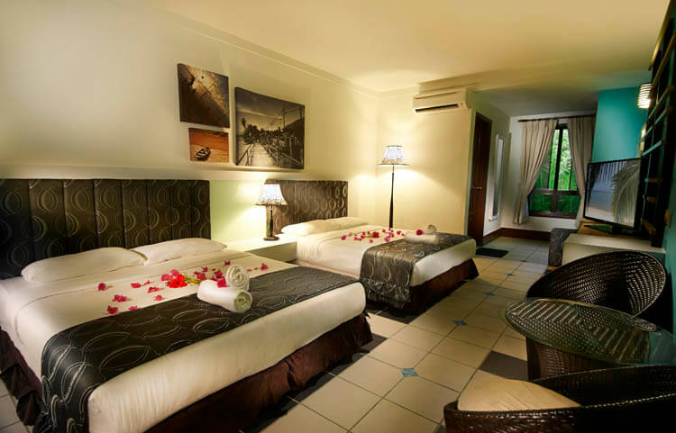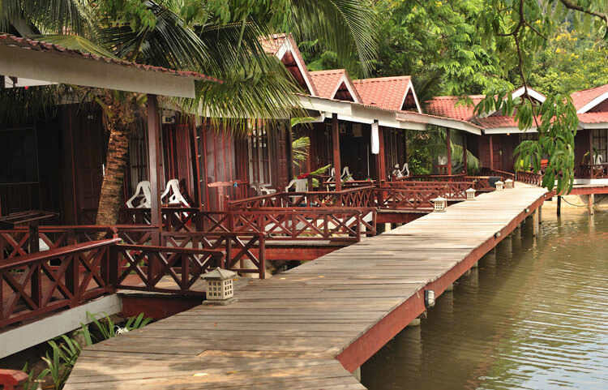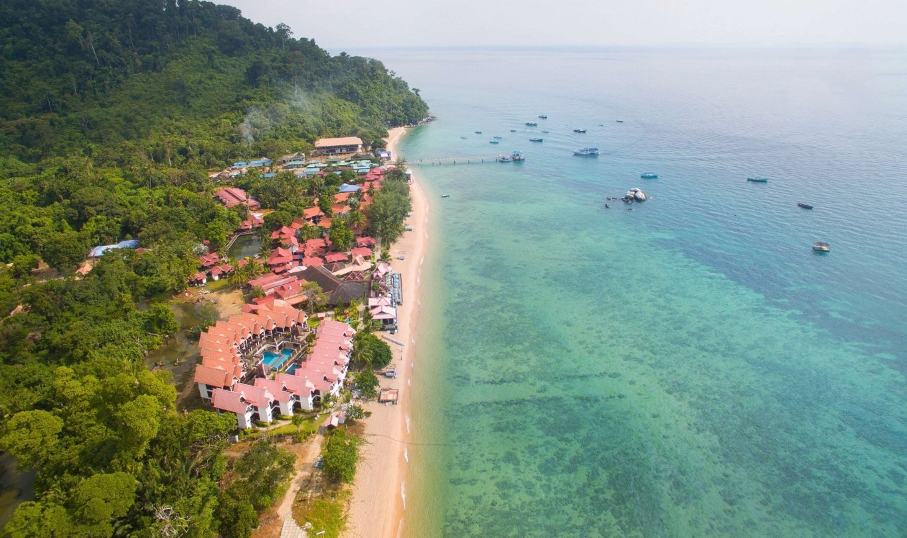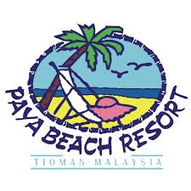

康誠旅行社私人有限公司(Co. No. 111996-V KKKP: 0611)
Vacation Hub Travel & Tours Sdn Bhd
Tel: 07-520 7119 WhatsApp’s: 016-716 7886 /011-1633 7168
Email: inbound@vacation-hub.travel

More Information, please log on:
www.vacation-hub.com
Update as 09.06.2020

